 Schnee und Berg Sport Zürich

Samstag 27. Juni 2026

(Verschiebungsdatum bei schlechter Witterung: 04. Juli 2026)

Basel Kaiseraugst dem Rhein entlang
Wanderleitung Paul Lienhard

Treffpunkt Morgen: Zürich HB 07:15 Uhr Gleis 17

Die Wanderung von Basel nach Kaiseraugst ist mit 14 Km eine längere Wanderung. Sie eignet sich jedoch auch sehr gut für unsere rüstigen Senior/innen. Es gibt mehrere Möglichkeiten auf der Route den Bus nach Kaiseraugst zu nehmen.

Nach der Ankunft im Bahnhof Basel nehmen wir das Tram 3 bis zur Haltestelle Waldenburgerstrasse. Dort werden wir uns vor der Wanderung im Café Jetzer im Breitequartier mit Kaffee und Gipfeli stärken.

Anschliessend nehmen wir den Weg durchs Quartier zum Rhein unter die Füsse. Dem Rhein entlang vorbei an der Rheinbad Breite Basel - Rhybadhysli. Weiter überqueren wir die Birs und wandern auf der Marie Lotz-Promenade bis zur Schleuse. Nach der Schleuse nehmen wir den Weg entlang dem Hafen. Auf der Höhe Abzweigung Waldhaus besteht die erste Möglichkeit den Bus ab Bushaltestelle Muttenz Waldhaus Richtung Kaiseraugst zu nehmen. Weiter geht es bis zum Restaurant Auhafen und dann am Hafen entlang bis auf die Höhe der Bushaltestelle Muttenz Auhafen. Hier besteht auch die Möglichkeit den Bus Richtung Kaiseraugst zu nehmen. Ab hier wandern wir im Grünen dem Rhein entlang vorbei an der Schweizerhalle welche durch den Grossbrand am 1. November 1986 weltbekannt wurde. Hier besteht eine weitere Möglichkeit an der Bushaltestelle Pratteln Saline den Bus nach Kaiseraugst zu nehmen. Weiter führt uns der Weg im Grünen bis zum Kraftwerk Augst. Nach der Überquerung der Ergolz können wir hinter dem SchwimMbad wieder an den Rhein und den letzten Teil bis zum Ziel bewältigen.

Mittagessen/Verpflegung:
Landgasthof Adler

Nach dem gemeinsamen Mittagessen können wir die Heimreise via Rheinfelden nach Zürich antreten.

Wenn gewünscht, können wir nach dem Mittagessen noch eine weitere Etappe von Kaiseraugst bis Rheinfelden unter die Füsse nehmen.
6.0 Km 2 h 00 min + 75 - 45 Höhenmeter.

Bushaltestellen Entlang der Wanderroute
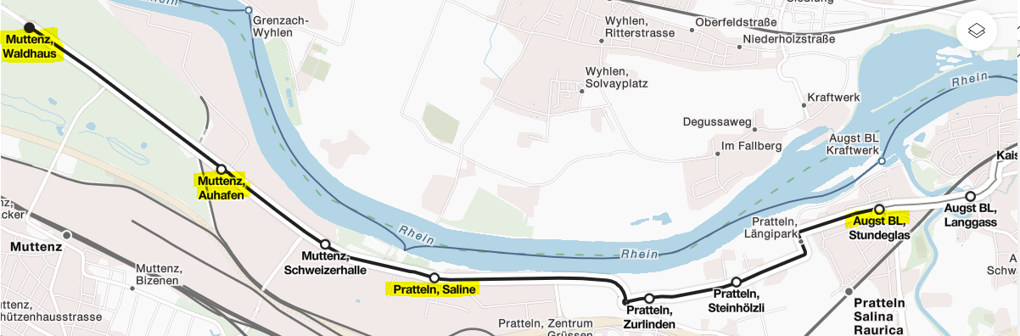

Basler Münster
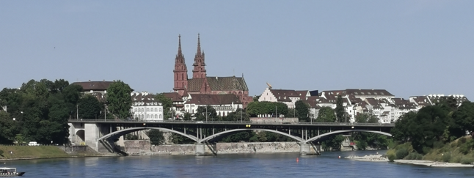
Roch Tower
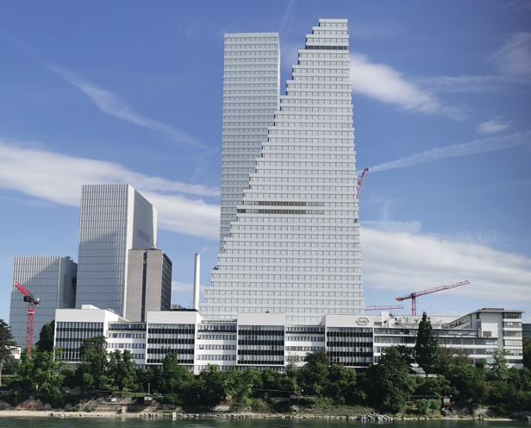

Tingueli Museum
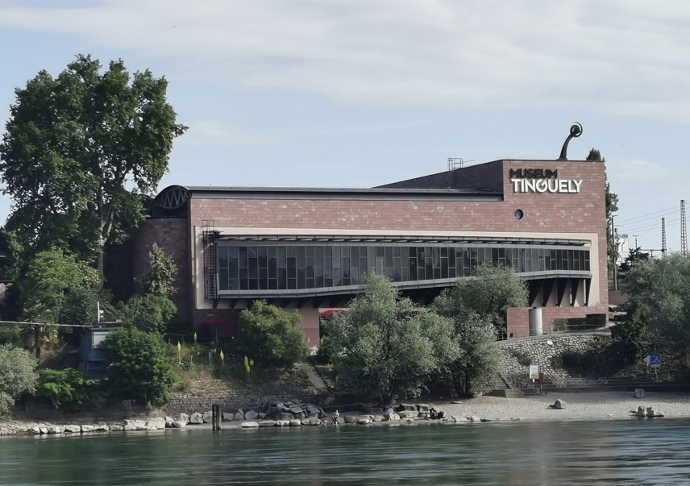
Flusskraftwerk Augs
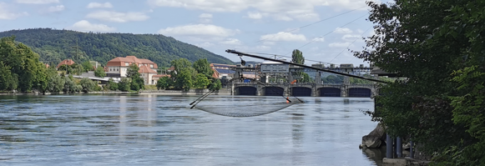

Wanderung
Von | Bis | Dauer | Km | + Hm | - Hm
Basel Café Jetzer | Bushaltestelle  Muttenz Waldhaus | 1 h 15 min | 5.2 Km | 23 | 7
Bushaltestelle  Muttenz Waldhaus | Bushaltestelle  Muttenz Auhafen | 0 h 30 min | 1.7 Km | 0 | 0
Bushaltestelle  Muttenz Auhafen | Bushaltestelle  Pratteln Saline | 0 h 30 min | 2.1 Km | 8 | 12
Bushaltestelle  Pratteln Saline | Bushaltestelle  Pratteln Steinhölzli | 0 h 45 min | 2.3 Km | 53 | 53
Bushaltestelle  Pratteln Steinhölzli | Kaiseraugst  Landgasthof Adler | 0 h 45 min | 2.7 Km | 12 | 13
Total |  | 3 h 45 min | 14.0 Km | 96 | 85

Details:
Abmarschzeiten
 | Start |  | Ziel
Basel Café Jetzer | 09:15 Uhr | Bushaltestelle  Muttenz Waldhaus | 10:30 Uhr
Bushaltestelle  Muttenz Waldhaus | 10:30 Uhr | Bushaltestelle  Muttenz Auhafen | 11:00 Uhr
Bushaltestelle  Muttenz Auhafen | 11:00 Uhr | Bushaltestelle  Pratteln Saline | 11:30 Uhr
Bushaltestelle  Pratteln Saline | 11:30 Uhr | Bushaltestelle  Pratteln Steinhölzli | 12:15 Uhr
Bushaltestelle  Pratteln Steinhölzli | 12:15 ZUhr | Kaiseraugst  Landgasthof Adler | 13:00 Uhr

Treffpunkt Morgen: Zürich HB 07:15 Uhr Gleis 17

Anreise: ab Zürich HB
 | An | Gleis/Kante | Ab | Gleis/Kante | Bus/Zug
Zürich HB |  |  | 07:29 | 17 | IR 55
Olten | 08:00 | 3 | 08:05 | 4 | IC 61
Basel SBB | 08:33 | 7

Weiterreise: ab Bushaltestelle Muttenz Waldhaus
 | An | Gleis/Kante | Ab | Gleis/Kante | Bus/Zug
Muttenz |  |  | 10:45 | Waldhaus | B 81
Augst BL | 10:56 | Stundeglas | 11:03 | Stundeglas | B 72
Kaiseraugst | 11:06 | Kante B

Weiterreise: ab Bushaltestelle Muttenz Auhafen
 | An | Gleis/Kante | Ab | Gleis/Kante | Bus/Zug
Muttenz |  |  | 11:16 | Auhafen | B 81
Augst BL | 11:26 | Stundeglas | 11:33 | Stundeglas | B 72
Kaiseraugst | 11:36 | Kante B

Weiterreise: ab Bushaltestelle Pratteln Saline
 | An | Gleis/Kante | Ab | Gleis/Kante | Bus/Zug
Prqatteln |  |  | 11:49 | Saline | B 81
Augst BL | 11:56 | Stundeglas | 12:03 | Stundeglas | B 72
Kaiseraugst | 12:06 | Kante B

Anreise für Mittagessen ab Zürich HB:
 | An | Gleis/Kante | Ab | Gleis/Kante | Bus/Zug
Zürich HB |  |  | 10:10 | 32 | IC 36
Rheinfelden | 11:10 | 4 | 11:22 | 4 | S1
Kaiseraugst | 11:27 | 4

Rückreise: ab Kaiseraugst
 | An | Gleis/Kante | Ab | Gleis/Kante | Bus/Zug
Kaiseraugst |  |  | 14:02  14:32 | 5 | S 1
Rheinfelden | 14:08  14:38 | 3 | 14:22  14:48 | 3 | IR 36
Zürich HB | 15:24  15:49 | 14  33

Billett:
Jede/r Teilnehmer/in besorgt die Fahrkarte selbst.

Kosten:
Mitglieder | 0.00 CHF
Nicht Mitglieder | 20.00 CHF

Der Verein übernimmt Kaffee und 1 Gipfeli

Durchführung:
Info zur Durchführung am Donnerstagabend per Whatsapp/SMS
Verschiebungsdatum bei schlechter Witterung: 06. Juni 2026

Voraussetzung:
Es ist eine leichte Wanderung, mittlere Kondition und etwas Ausdauer

Ausrüstung:
Der Witterung angepasste Kleidung (Regenschirm, Stöcke, Sonnencreme Getränke nicht vergessen). Bequeme Schuhe zum Wandern auf guten Wegen.

Versicherung:
Ist Sache der Teilnehmer

Anmeldung:
Bis Montag, 22. Juni 2026 über das Webformular
Anmeldung Samstag 27. Juni 2026 Basel Kaiseraugst

Bei dringender Abmeldung:
Paul Lienhard +41 79 679 20 94

Nächste Wanderung:
Samstag, 25. Juli 2026 / Diessenhofen Stein am Rhein Mammern
Wanderleiter:
Paul Lienhard

Gesundheit:
Wer krank ist oder sich unwohl fühlt meldet sich ab und bleibt zuhause.
Wir schützen uns und die Teilnehmer/innen.

